Santiago Cabeza Mendez

**Taller 24**

**Punto A**

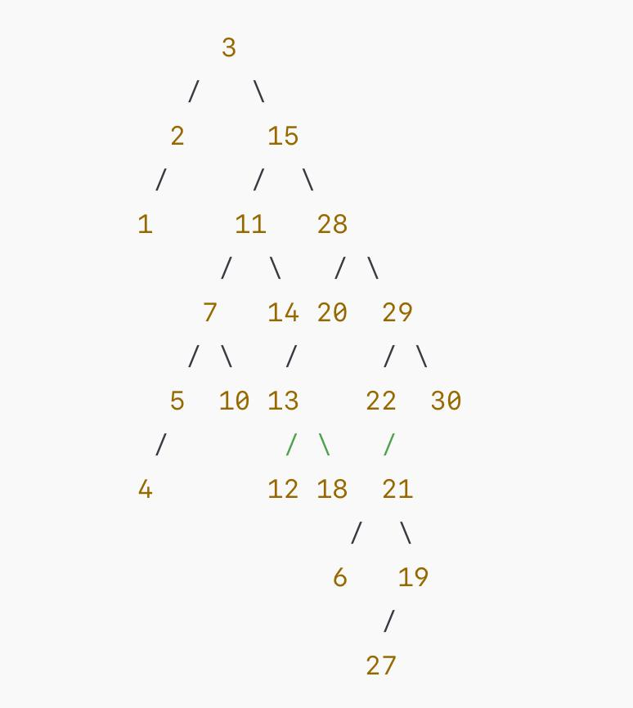

**Punto B**

